龙须山上龙须酥，龙须山下龙须面，龙须山前龙须糖，欢乐多又多~强行仿智慧树抖个机  
灵哈哈哈哈哈。↓↓↓↓↓↓↓下方小学生记流水账预警↓↓↓↓↓↓↓  
故事的开头啊，有一股柠檬包的味道，小章鱼兴冲冲地接了小土豆财副的锅，一脸懵逼  
但什么也不怕，认识了敲萌的M棋和愿意接锅的思伟。要不是我老拐东北腔，在京来合说  
的塑料普通话，差点就成了领队组的官方语言...  
超细心的主领邦邦给我们发了一张带有密密麻麻ddl的任务卡，工作开始~  
1、宣传&报名  
a)海报像是变魔术一样突然出现，在这里表扬一下神奇的宣传部qwq 海报是在西区东门  
外新起点文印打印的。思伟他们在五一放假第一天就贴好了海报~  
b)宣传文案写得比大大卷还绕弯还有趣似乎是科考的传统，我就强拗出了陪邦邦寻找他  
的名叫天狗的小兔子的故事hhhhh当时发QQ空间找了小嫚，发微信公众号找了小安哥（他  
自己非要被这样称呼..）  
c)肥肠重要的一个创新是这次报名和积分查询都是通过表单大师（日常只需要用微信操  
作即可，导入导出表格之类的功能需要用电脑的网页版表单大师来做）完成的！海报上  
印的是报名和前期拉练交流群的二维码，只在小角落写了“如果出现问题请联系张同学  
1XXXXX”，事实证明并miu任何问题哈哈哈哈哈哈。这样一来省下财副回复报名短信的麻  
烦，二来在大家查积分的时候，只能看到自己的积分，只好每次都来训练\(^o^)/~  
2、训练&积分统计  
a)首先要做好三五七训练签到表和补训签到表！  
b)这一次领队组也参与了三五七，直接导致买瓜频率增加，买瓜主领还因此多得100积分  
:)  
c)积分方式比较多，包括三五七、补训、攀岩队训练、暑期训练，还有科学岛师兄自己  
训练发跑步截图给我的情况，林队长还发了爬树小视频给我哈哈哈哈。  
d)每周日晚上公示积分情况。做积分查询链接的时候选公开查询，最好是通过科考号或  
者通过姓名查询。  
3、行餐等物资&预算  
当上财副的第一天就在盘算要买奇奇怪怪的好吃的。从天姐那里低价收来了部分雨衣、  
手套、口哨（他们买来忘了发新口哨下去，我们也忘了...）、压饼、榨菜。然而我还是  
欢乐地逛超市逛淘宝，买了小鱼干金针菇鱼豆腐鱼卷来代替榨菜，芝麻味柠檬味菠萝味  
香橙味椰丝味肉松味清凉味葱油味巧克力味椒盐味的压饼，美好牌火腿肠和台式烤香肠  
，混装各种味道的乡巴佬卤蛋，偷偷给每个人买了三个果冻_(:зゝ∠)_  
自我反省一下，虽然买得很爽吃得很爽，但是在提前给大家说过的情况下，分行餐的场  
面还是一片混乱，东西太杂太难分了...  
下面是财务预算↓↓（①领队组按照半个人头计算②由于接近考试周，人少，所以人均  
略高）

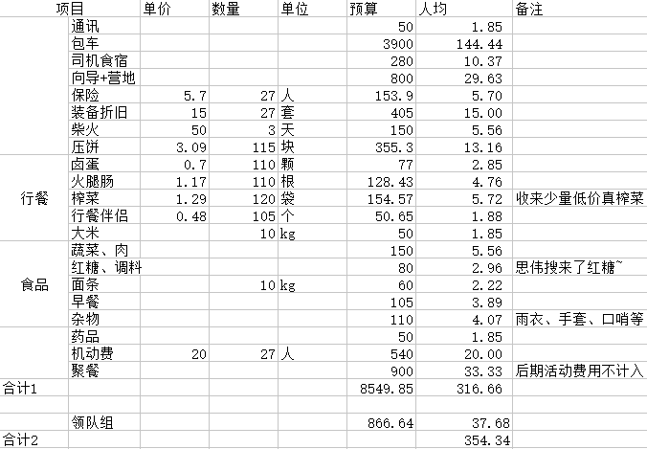

4、包车  
选择了海佩公司（联系方式 13345510016沙启曙），33座全包。预付定金500，提前写了  
包车合同和包车证明。

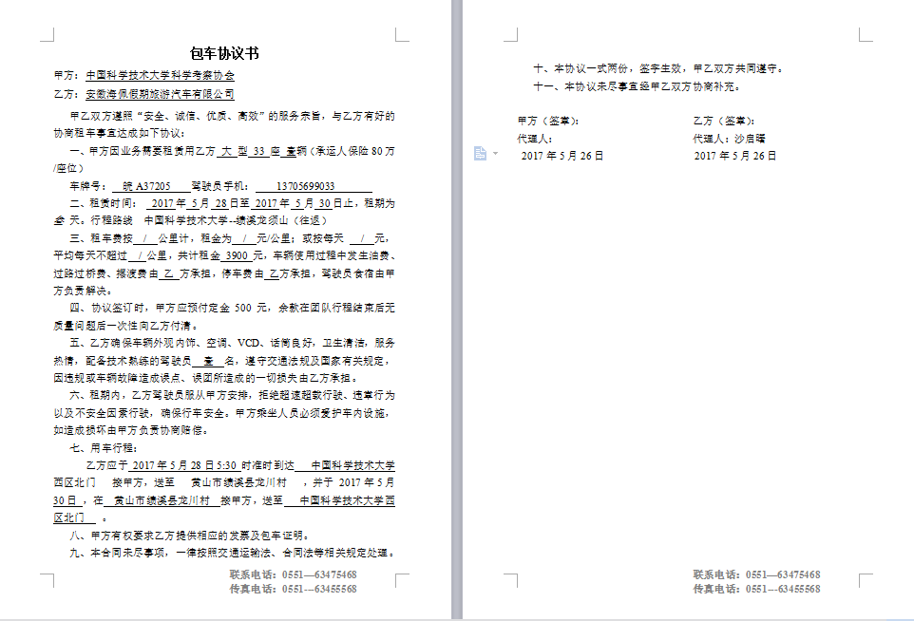

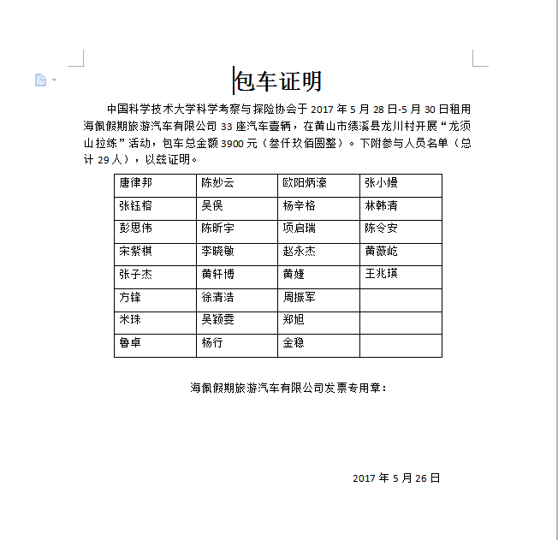

<http://www.pingan.com/pa18shopahhs/property/index.jsp?product=TravelFreedom>  
 给大家买保险，未成年人的贵一点点orz 按照上面提示的做一个exel表格会比较方便团  
购保险。

c) 先扔财务决算

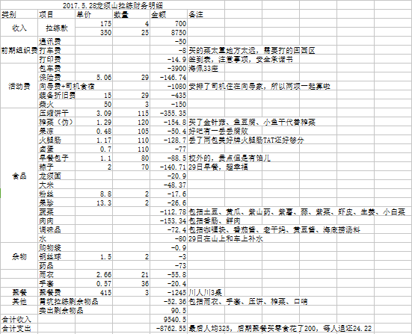

d) 5.27下午和炊事组小伙伴一起去乐城买菜，跟着心心念念做黑暗料理但是做饭超好吃  
的大厨小安哥简直开心到爆炸！（TIPS去超市买东西有好处：可以留下小票方便写财务  
决算和大厨总结哈哈哈哈）  
e) 心心念念了很久的粽子终于买到了，却乐极生悲忘了买包子TAT都怪我不好好给手机  
充电导致失联，本来打算先去西区水果摊借放冰袋和肉的泡沫塑料盒来卖乖，发现邦邦  
已经把这件事做了...我更内疚了...就骑着小黄车绕学校周边转了个遍找包子，发现学  
生食堂已经关门了，包小白家说五点半做不出这么多包子，无锡汤包打烊了，东门外修  
车店旁边的包子店因为街道管制好久没开了/(ㄒoㄒ)/~~当时绝望到爆炸，灰头土脸地回  
了学校，发现又是靠谱主领联系了贾不假包子【/持续飙泪】然而故事miu结束，第二天  
贾不假居然没有开门，和小乔晃荡了一会，在包小白门口的两辆早餐车上买齐了80个包  
子。我错了！！！！！！！  
f) （算是小故事吧OVO）晚上12点出宿舍，竟然忘了带鱼豆腐小果冻出来！惮于宿管阿  
姨的威力，就让可爱的室友从二楼把好吃的扔下来，偶遇的小安哥帮我一起在楼下接天  
上掉下来的吃的哈哈哈哈哈哈。人间善意真多呀~  
度过了一个悲惨的夜晚，让领队组的小可爱们等了我很久很久才开始开会，听外面的人  
欢声笑语真是超委屈。晚上就睡了俩小时，第一次睡了中国国家地理23333协会的大通铺  
上全是低空盘旋的蚊子，收获紫棋的驱蚊手环~  
#第一天#  
合肥的游客们在车上滚雪球，重复了一万遍“小安晓敏小瑛小吴俣”。下车之后轻装走  
溯溪线路，一路上沉迷于对讲机“开机 6~”的悦耳声音中，然后，然后就把对讲机泡水  
里坏了/(ㄒoㄒ)/~~在及大腿的水里翻了一车，还丢了我柠檬味的压饼QAQ但是看小瑛姐  
和晓敏水中俯卧撑，看大家沉迷于打水漂擂台赛，还是开心得不行~  
超强的大家肥营地之后还有大把的时间来zuo饭，干脆边科学烤鞋边穿着拖鞋去打了篮球  
？？？蓝孩子们打球真的是可以的！还和山喵去街上买了肉肉，晚饭的凉拌黄瓜好吃到  
吐血！！！！！！！  
这天晚上才真的见到了我曾说的星星糖，在夜里裹着急救毯，像一只待烤的虾仁一样，  
边看星空边往桥上一步一步走的时候，幸福得快要晕掉了（差一颗流星~这里有个美丽的  
传说哦：看到一颗流星就会挂一科呢~）真的在徐大侠能烤蚊子的紫色激光笔下认下了天  
鹅座牛郎织女银河天津四土星木星大角星hiahiahia。帅得不行的杨...洋芋哥拍出一张  
巨美的皂片↓↓↓

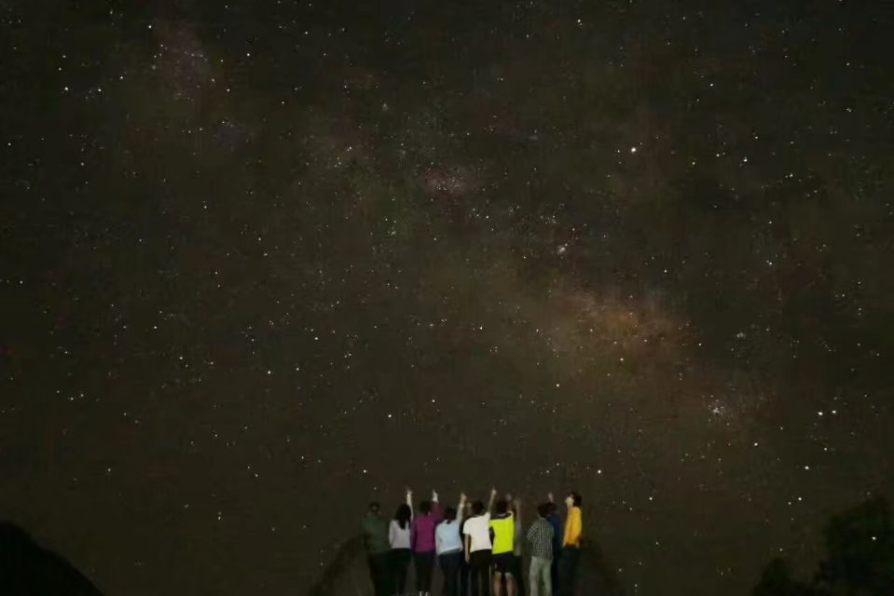

穿着周师兄借我的超级大的外套和他还有徐大侠一起守夜，坐在桥上有一搭没一搭地聊  
天，就是那一会，彻底帮我坚定了转去地空的心~周师兄从本科到现在博士即将毕业，一  
~直~都在科大，他07年就和科考小伙伴一起粗去拉练，当年那些超级活跃的人，我却一  
个都没有听说过，现在也大都离开了。不敢想他是什么心情，我心里像是团了一大团肉  
松，复杂得要命。  
#第二天#  
起了一个大早~早餐是超级应景的粽砸，好吃到吐血！！！！！！！十个小时的行军走到  
绝望，中间和向导拐弯去买水的时候，疲惫不堪的妙云小姐姐还以为是要下山了，蹦蹦  
跳跳开心得不得了qwq到后来大家都特别有爱地互相鼓劲，“加油呀！前面有棵西瓜树！  
”……  
晚饭的咖喱土豆好吃到吐血！！！！！！！  
邦邦总结讲话的时候，气氛突然煽情得不得了。在学期末的原因吧，太多大四小哥哥小  
姐姐来拉练，我二刷的初练是好多好多人的绝练，明明我的故事才刚刚开始，却看到这  
么多结尾，一代一代科考人进进出出，门嘎吱嘎吱地响，像喵尾巴轻轻扫过我的小心脏  
，很微妙的难过，心情太难形容了QAQ 和小嫚哭着哭着坐在台子上吃了起来，瞄了一眼  
发现思伟依然在用超市的WIFI吸农药= =远远地望了一眼世界上最好的主领，好舍不得他  
们(；′⌒`)，也许以后的生活不会再有拉练这样神奇的体验，可是也总是会有别的美好  
呀~只要我们都记得初见时彼此棉花糖一样的甜笑~  
大概是哭累了吧...明明围在火边等着听故事，却一觉睡到了大天亮，跟我一起守夜的徐  
大侠也没叫我起床【/幸福o(*￣▽￣*)o】  
#第三天#  
清晨的天空有水蜜桃脸上充满少女感的绯红，而且龙须面和扶蝶面好吃到吐血！！！！  
！！！紫棋和吴俣大大双双把营地守，我和思伟、金稳小哥哥、小嫚组成了压队大队，  
一路上都在YY由于A质量远大于B质量，大家一路往前碰，直到把邦邦碰飞的神奇故事  
hhhhhhh最最后和小嫚跟着向导飞奔下山，等到身上结了蜘蛛网才看到大部队接近哈哈哈  
哈哈哈，山下的水稻田像是铺了一层抹茶，心都要融化在里面辣~  
晚饭在川人川喝的功劳汤也好喝到吐血？？？？？？？  
总之，遇见你们，真幸运。

